成交供应商成交信息增设内容公开

一、企业业绩

|  |  |
| --- | --- |
| 序号 | 项目名称 |
| 1 | 重庆市中医院医院检查预约平台 |

业绩1：重庆市中医院医院检查预约平台

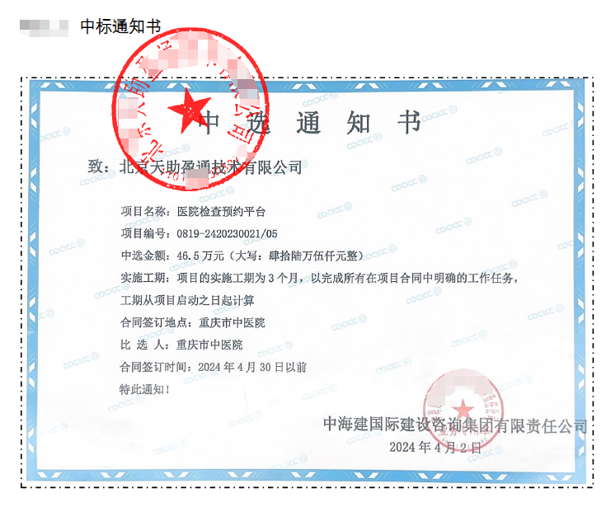

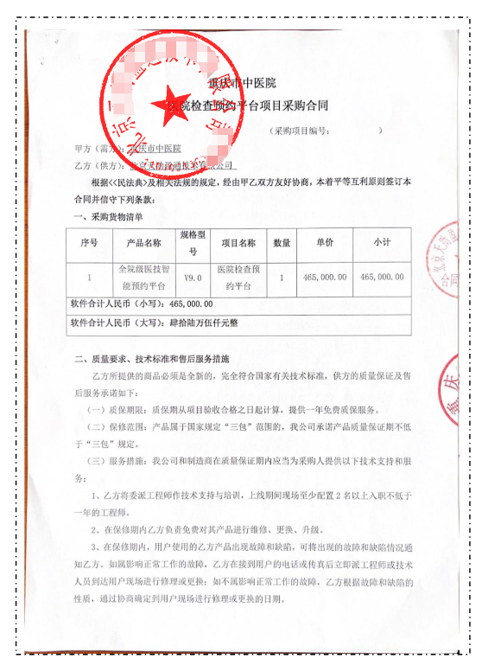

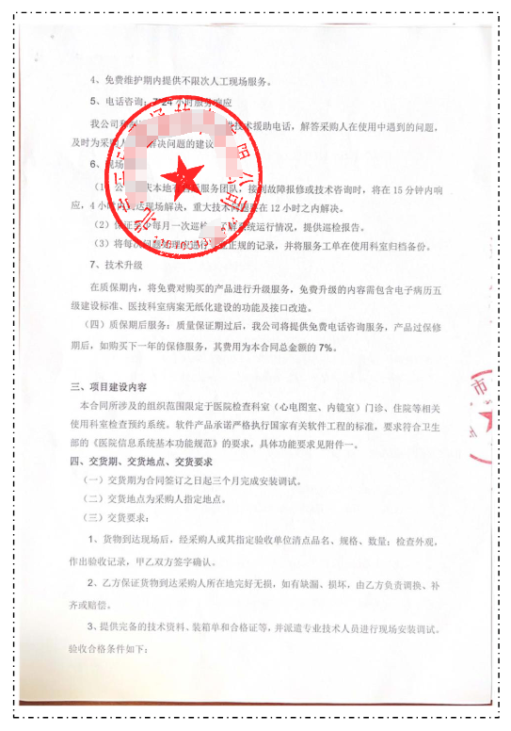

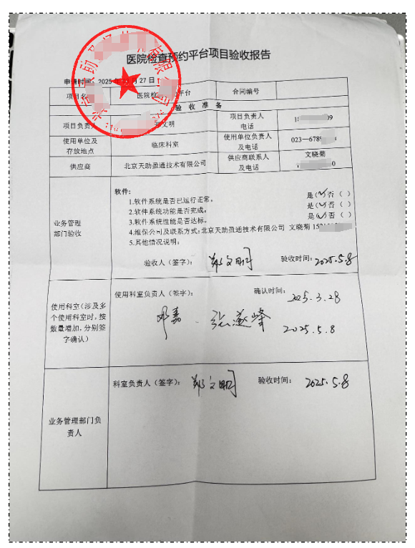

二、企业相关证书

